在SPS 2022展会上的适应性思考
贝加莱释放关键能力，应对当今的制造业挑战
在消费者行为快速变化以及市场和供应链发生不可预测变化的时代，制造系统需要比以往任何时候都更具适应性、开放性和可持续性。在今年的纽伦堡SPS展会（11月8日至10日）上，贝加莱展示了它为机器制造商和产品制造商提供的创新力量，不仅能够应对这些挑战，而且能够将其转化为竞争优势。
在引人入胜的新展位设计（7号展厅，206号展位）中，贝加莱展示了关键技术的最新进展 - 包括机电一体化产品输送，以机器为中心的机器人技术，一体化机器视觉以及仿真技术 - 围绕其核心产品组合汇集在一起，开放迫切需要的功能，以应对当今制造业的挑战。这些功能被称为自适应制造，可以在不同的产品和包装之间轻松切换，从而显著提高生产率，同时缩小机器和生产线的占地面积。
提高适应性
“今天的机器需要自适应能力，”贝加莱首席执行官Jörg Theis说。“他们需要毫不费力地在批次之间切换，以更小的占地面积获得更多产量，并按需生产高度定制的产品——即使是那些尚未发明的产品。”实现这一愿景的最新进展之一是新一代ACOPOStrak磁动力导轨小车，其使用寿命更长，运行更平稳，并将定位精度降低到令人印象深刻的±200 μm。
贝加莱展台的访客可以看到Codian的delta机器人如何集成到贝加莱产品组合中，从而更快、更直观地实现高速拾取和放置应用。仿真功能简化了Codian机器人融入贝加莱生态系统的自然组成部分的过程。“机器人技术与机器视觉和独立产品运输等其他关键技术的结合赋予了机器自适应的强大能力，”贝加莱自适应大使Nicoletta Ghironi说。“换句话说：就是以大规模生产的效率并保持可盈利地运行任何批次的能力。
共同成长
贝加莱展台上还展出了各种解决方案，为团队提供了更大的柔性，以进行协作和基于仿真的开发。能够使用自己喜欢的工具和环境的开发人员可以更快、更轻松地完成更高质量的工作。培训成本降低，创新变得更快、更精简。“我们的员工像我们的产品一样可靠务实，因为我们无缝合作、开放沟通，”贝加莱首席战略官Luca Galluzzi说。“我们的员工发挥自身优势，让我们的创新技术得以实现，为客户面临的巨大挑战创造真正的解决方案。
为了强调通过合作实现创新的概念，贝加莱宣布与机器视觉专家MVTec和AI处理器专家HAILO联合开展一个项目，将复杂的深度学习算法集成到贝加莱相机中。此次合作的第一个成果是新的Deep OCR功能，该功能结合了突破性的速度（每秒高达26万亿次运算）和出色的可用性。
通过开放实现自由
贝加莱展台上展示的自适应解决方案实现了在较小的分散式生产基地生产高度定制的产品。这有助于制造商将生产环节外移，这有助于降低运输成本以及运输对环境的影响，同时也使供应链更具弹性。对供应链中断的进一步弹性来自贝加莱对开放连接和跨硬件控制的承诺。从在第三方硬件上运行贝加莱控制解决方案的能力到更完整的现场总线连接阵列，可以更自由地选择最适合其需求的平台、技术、语言和工具，贝加莱客户可以轻松满足新要求，并利用他们已有的团队和技能部署尖端的IIoT和人工智能增强型解决方案。

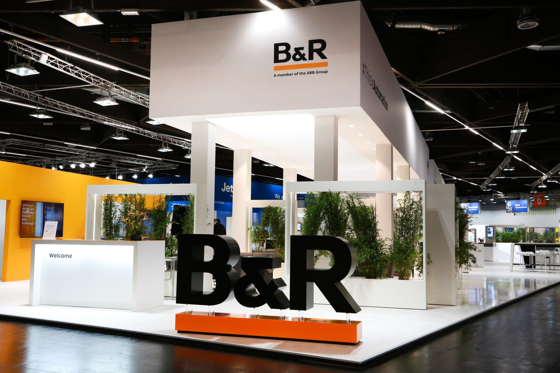
在全新设计的展台上，贝加莱向机器制造商和产品生产商展示了如何将不确定的时代转变为他们的竞争优势。
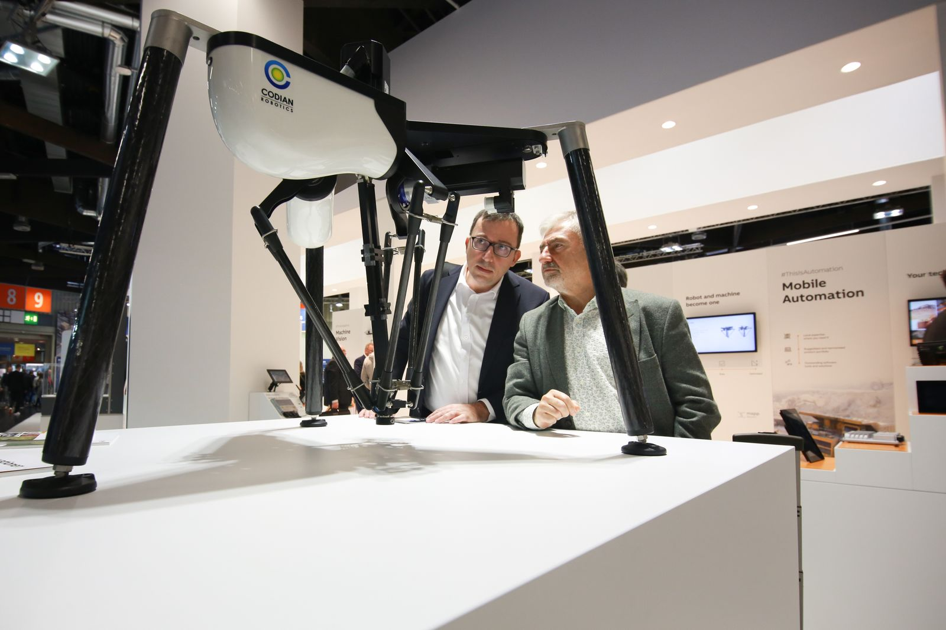
贝加莱展台的访客可以看到Codian的delta机器人如何集成到贝加莱产品组合中，从而更快、更直观地实现高速拾取和放置应用。
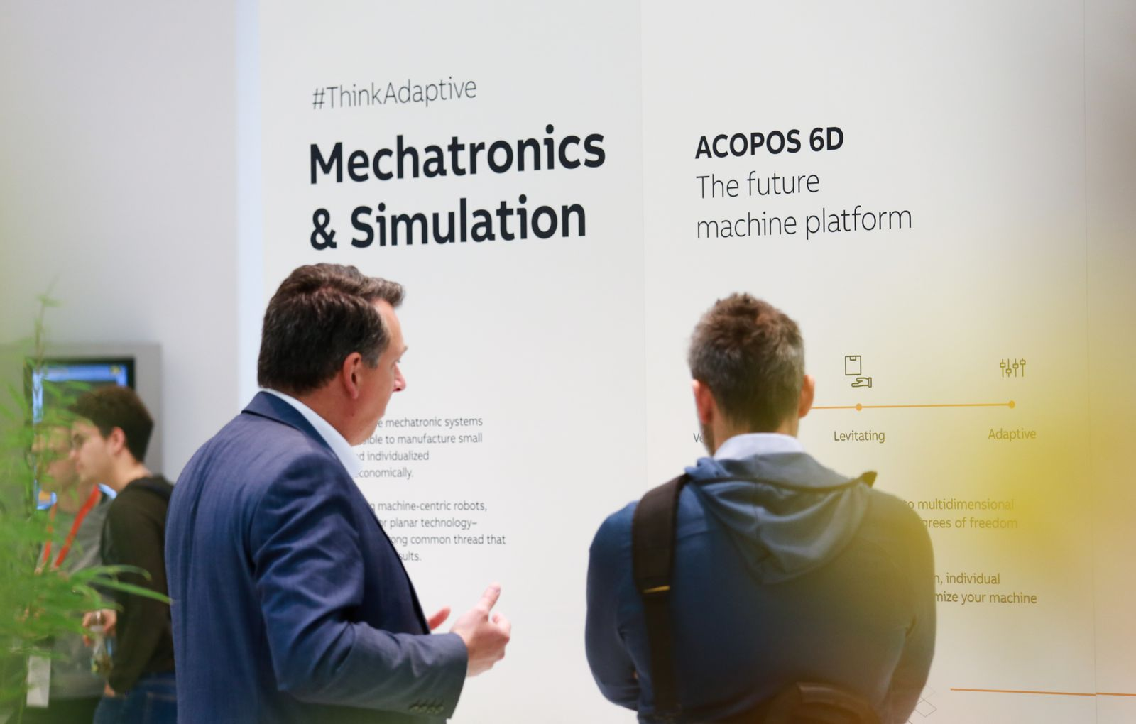
贝加莱推动客户进行“适应性思考”：前所未有的柔性要求从根本上转变对事物制造、组装和包装方式的思考。

关于贝加莱
贝加莱是一家总部位于奥地利并在全球拥有分公司的创新型自动化企业。2017年7月，贝加莱成为ABB集团的机械自动化事业部。作为工业自动化领域的全球领导者，贝加莱将前沿技术与领先工程相结合，为几乎每个行业的客户提供面向机器与工厂自动化、运动控制、HMI和集成安全技术的完整解决方案。借助于OPC UA、POWERLINK、openSAFETY等工业物联网通信标准，以及强大的Automation Studio软件开发平台，贝加莱不断重新定义自动化工程的未来。受简化流程和超出客户预期的承诺驱动，贝加莱始终保持创新精神并处于工业自动化领域的前沿。
获取更多信息，请访问www.br-automation.com。

